MA TRẬN ĐỀ KIỂM TRA CUỐI HỌC KÌ II (ĐỀ 1)
Môn: Tiếng việt LỚP 2

TT | Kiến thức | Năng lực, phẩm chất |  | Mức 1 |  | Mức 2 |  | Mức 3 |  | Tổng
 |  |  |  | TN | TL | TN | TL | TN | TL
1 | Kiến thức tiếng Việt đọc | - Đọc thành tiếng văn bản hoặc đoạn văn, thơ, truyện
1 | Kiến thức tiếng Việt đọc | - Đọc thầm văn bản hoặc đoạn văn, thơ, truyện có trả lời câu hỏi theo các yêu cầu.  - Phân biệt được các từ chỉ hoạt động, trạng thái, sự vật, đặc điểm | Số câu | 4 |  | 1 |  |  | 1 | 6
1 | Kiến thức tiếng Việt đọc |  | Câu số | Bài 1: 1, 2  Bài 2, Bài 3 |  | Bài 1: 3 |  |  | Bài 1: 4
1 | Kiến thức tiếng Việt đọc |  | Số điểm | 2,5 |  | 0,5 |  |  | 0,5 | 3,5
2 | Kiến thức tiếng Việt viết | -Viết đoạn chính tả, đoạn văn
2 | Kiến thức tiếng Việt viết | - Phân biệt các bộ phận trả lời câu hỏi (Ai? Là gì? Khi nào? ở đâu? Như thê nào?Vì sao? Để làm gì?)  - Dấu câu  - Phân biệt chính tả | Số câu |  | 1 |  | 2 |  | 1 | 4
2 | Kiến thức tiếng Việt viết |  | Câu số |  | Bài 6 |  | Bài 4,  Bài 5 |  | Bài 7
2 | Kiến thức tiếng Việt viết |  | Số điểm |  | 0,5 |  | 1 |  | 1 | 2,5

MA TRẬN ĐỀ KIỂM TRA CUỐI HỌC KÌ I (ĐỀ 2)
Môn: Tiếng việt LỚP 2

TT | Kiến thức | Năng lực, phẩm chất |  | Mức 1 |  | Mức 2 |  | Mức 3 |  | Tổng
 |  |  |  | TN | TL | TN | TL | TN | TL
1 | Kiến thức tiếng Việt đọc | - Đọc thành tiếng văn bản hoặc đoạn văn, thơ, truyện
1 | Kiến thức tiếng Việt đọc | - Đọc thầm văn bản hoặc đoạn văn, thơ, truyện có trả lời câu hỏi theo các yêu cầu.  - Phân biệt được các từ chỉ hoạt động | Số câu | 4 |  | 1 | 1 |  |  | 6
1 | Kiến thức tiếng Việt đọc |  | Câu số | Bài 1 (1,2,3), Bài 2 |  | Bài 1 (4) | Bài 1 (5)
1 | Kiến thức tiếng Việt đọc |  | Số điểm | 2 |  | 0,5 | 0,5 |  |  | 3
2 | Kiến thức tiếng Việt viết | -Viết đoạn chính tả, đoạn văn
2 | Kiến thức tiếng Việt viết | - Đặt câu hỏi cho bộ phân trong câu  - Viết câu khen ngợi  - Các kiểu câu  - Các dấu câu  - Phân biệt chính tả | Số câu |  | 1 |  | 2 |  | 1 | 4
2 | Kiến thức tiếng Việt viết |  | Câu số |  | Bài 5 |  | Bài 3, Bài 4 |  | Bài 6
2 | Kiến thức tiếng Việt viết |  | Số điểm |  | 0,5 |  | 1,5 |  | 1 | 3

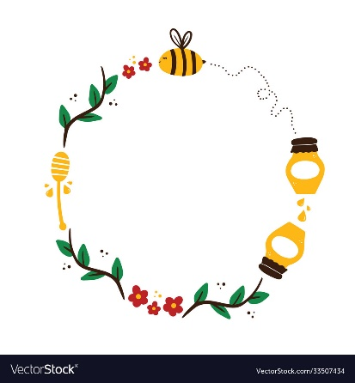
Điểm
ĐỀ KIỂM TRA CHẤT LƯỢNG CUỐI HỌC KÌ 2
Môn: TIẾNG VIỆT LỚP 2 – ĐỀ 1 | Thời gian làm bài: 35 phút
Họ và tên: ………………………………..Lớp: .……..….

A. PHẦN KIỂM TRA ĐỌC: (10 ĐIỂM):
I. Đọc thành
A. PHẦN KIỂM TRA ĐỌC: (10 ĐIỂM):
I. Đọc thành tiếng (4 điểm):
II. Đọc hiểu ( 6 điểm):
Món quà hạnh phúc
Trong khu rừng kia có những chú thỏ con với cặp mắt hồng lóng lánh như hai viên ngọc, đôi tai dài và cái đuôi cộc quây quần bên Thỏ Mẹ. Thỏ Mẹ làm việc quần quật suốt ngày để nuôi đàn con. Thấy mẹ vất vả, chúng rất yêu thương và vâng lời mẹ.
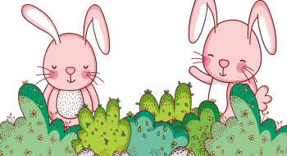
Những chú thỏ con bàn nhau làm một món quà tặng mẹ. Chúng sẽ cùng làm một chiếc khăn trải bàn trắng tinh, được tô điểm bằng những bông hoa đủ màu sắc. Góc khăn là dòng chữ “Kính chúc mẹ vui, khỏe” được thêu nắn nót bằng sợi chỉ vàng.
Tết đến, những chú thỏ con đem tặng mẹ món quà. Thỏ Mẹ rất bất ngờ và cảm động khi nhận được món quà do chính tay các con bé bỏng làm tặng. Nó cảm thấy mình thật hạnh phúc, Thỏ Mẹ thấy những mệt nhọc, vất vả như bay biến mất.
Theo Chuyện của mùa hạ

Bài 1. Dựa vào nội dung bài đọc, em hãy trả lời các câu hỏi sau:
Câu 1 (MĐ1): Từ ngữ diễn tả sự vất vả của Thỏ Mẹ: (0,5 điểm)
- yêu thương và vâng lời
- quây quần bên Thỏ Mẹ
- làm việc quần quật suốt ngày.
Câu 2 (MĐ1): Để tỏ lòng biết ơn và thương yêu mẹ, bầy thỏ con đã: (0,5 điểm)
- Hái tặng mẹ những bông hoa đẹp
- Tự tay làm khăn trải bàn tặng mẹ
- Đan tặng mẹ một chiếc khăn quàng.

Câu 3 (MĐ2): Thỏ mẹ cảm thấy hạnh phúc vì: (0,5 điểm)
- Các con chăm ngoan, hiếu thảo
- Được tặng món quà mà mình thích
- Được nghỉ ngơi nhân dịp Tết đến.
Câu 4: (MĐ3) Nếu em là Thỏ mẹ, em sẽ nói gì với những chú thỏ con của mình sau khi nhận được món quà? (0,5 điểm)

Bài 2 (MĐ1). Hãy tô màu vào các hình chứa từ ngữ chỉ hoạt động? (0,5 điểm)
thêu
viên ngọc
tặng
vất vả


Bài 3. (MĐ1) Xếp các chiếc bánh vào đĩa thích hợp: (1 điểm)

trắng tinh
món quà
nắn nót


Từ chỉ
đặc điểm
Từ chỉ
sự vật

bông hoa
chú thỏ
lóng lánh

Bài 4 (MĐ2). Đặt câu hỏi cho bộ phận được in đậm trong câu sau: (0,5 điểm)
Tết đến, những chú thỏ con đem tặng mẹ món quà.

Bài 5 (MĐ2). Điền dấu chấm, dấu phẩy hoặc dấu chấm hỏi thích hợp vào ô trống trong những câu sau: (0,5 điểm)
Ngày xưa Kiến Vàng và Kiến Đen là đôi bạn thân. Chúng thường cùng nhau kiếm mồi cùng ăn và cùng nhau vui chơi Hai bạn gắn bó với nhau như hình với bóng. Một hôm Kiến Vàng hỏi Kiến Đen:
- Kiến Đen này bạn có muốn cùng đi ngao du thiên hạ không
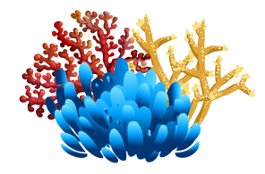
Bài 6. (MĐ1). Tìm từ có âm đầu s hoặc x theo gợi ý sau: (0,5 điểm)
a. Con vật rất nhanh , sống trong rừng là .....................................


b. Loài vật sống ở biển , thân rất mềm là ....................................

Bài 7(MĐ3). Giải câu đố: (1 điểm)

Con gì ăn cỏ  Đầu có 2 sừng  Lỗ mũi buộc thừng  Kéo cày rất giỏi? | 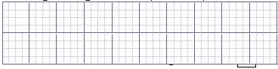
Con gì bốn vó
Ngực nở bụng thon
Rung rinh chiếc bờm
Phi nhanh như gió?
Con gì hai mắt trong veo
Thích nằm sưởi nắng, thích trèo cây cau?
B. PHẦN KIỂM TRA VIẾT (10 điểm):
I. Chính tả (4 điểm) : Nghe viết

Món quà hạnh phúc
Tết đến, những chú thỏ con đem tặng mẹ món quà. Thỏ Mẹ rất bất ngờ và cảm động khi nhận được món quà do chính tay các con bé bỏng làm tặng. Nó cảm thấy mình thật hạnh phúc, Thỏ Mẹ thấy những mệt nhọc, vất vả như bay biến mất.



II. Tập làm văn ( 6 điểm )
Đề: Viết 4-5 câu kể về việc em đã làm để bảo vệ môi trường.
Gợi ý:



Điểm
ĐỀ KIỂM TRA CHẤT LƯỢNG CUỐI HỌC KÌ 2
Môn: TIẾNG VIỆT LỚP 2 – ĐỀ 2 | Thời gian làm bài: 35 phút
Họ và tên: ………………………………..Lớp: .……..….

A. PHẦN KIỂM TRA ĐỌC: (10 ĐIỂM):
I. Đọc thành
A. PHẦN KIỂM TRA ĐỌC: (10 ĐIỂM):
I. Đọc thành tiếng (4 điểm):
II. Đọc hiểu ( 6 điểm):

Nhà bác học và bà con nông dân
Hôm ấy, tiến sĩ nông học Lương Định Của cùng cán bộ xuống xem xét tình hình nông nghiệp ở tỉnh Hưng Yên.
Thấy bà con nông dân đang cấy lúa trên những thửa ruộng ven đường, bác Của bảo dừng xe, lội xuống ruộng trò chuyện với mọi người. Bác khuyên bà con nên cấy ngửa tay để rễ mạ ăn nông, cây lúa dễ phát triển. Lúc cấy cần chăng dây cho thẳng hàng để sau này dễ dùng cào cải tiến làm cỏ sục bùn….
Rồi bác cười vui và nói với mọi người:
- Nào, ai cấy nhanh nhất xin mời cấy thi với tôi xem kĩ thuật cũ và kĩ thuật mới đằng nào thắng, nghe!
Thế là cuộc thi bắt đầu. Chỉ ít phút sau, bác đã bỏ xa cô gái cấy giỏi nhất vài mét. Lúa bác cấy vừa đều vừa thẳng hàng. Thấy vậy, ai nấy đều trầm trồ, thán phục nhà bác học nói và làm đều giỏi.
(Theo Nguyễn Hoài Giang)

Bài 1. Dựa vào nội dung bài đọc, em hãy trả lời các câu hỏi sau:
Câu 1.(MĐ1) Bác Của khuyên bà con nông dân nên cấy lúa thế nào? (0,5 điểm)
A. Cấy ngửa tay để rễ mạ ăn nông, lúa dễ phát triển
B. Cấy ngửa tay để rễ mạ ăn sâu, lúa dễ phát triển
C. Cấy úp tay để rễ mạ ăn nông, lúa mau phát triển.
Câu 2. (MĐ1) Bác Của khuyên bà con khi cấy cần chăng dây để làm gì? (0,5 điểm)
- Để cấy cho thẳng hàng, sau này dễ lội ruộng đi lại làm cỏ sục bùn
- Để cấy cho thẳng hàng, sau này dễ dùng cào cải tiến làm cỏ sục bùn
- Để cấy cho thẳng hàng, sau này dễ dùng máy gặt lúa ngay tại ruộng.
Câu 3. (MĐ1) Kết quả thi cấy giữa bác Của và cô gái cấy giỏi nhất ra sao? (Hãy nối ý ở bên trái với ý ở bên phải cho thích hợp) (0,5 điểm)
bị bỏ xa vài mét.
Nhà bác học

cấy đều, thẳng hàng.
Cô gái

Câu 4. (MĐ2) Bà con nông dân trầm trồ, thán phục bác Của về điều gì? (0,5 điểm)
- Nhà bác học nói về cấy lúa rất giỏi
- Nhà bác học cấy lúa nhanh và giỏi
- Nhà bác học nói và làm đều giỏi.
Câu 5: (MĐ2) Hãy viết một câu văn khen ngợi nhà bác học trong câu chuyện. (0,5 điểm)


Bài 2 (MĐ1). Giúp chuột Jerry tìm những miếng phô mai ưa thích bằng cách nối. (0,5 điểm)
ven đường
nông dân
xem xét


trò chuyện
cấy lúa

trầm trồ
tiến sĩ
Từ chỉ hoạt động

Bài 3 (MĐ2). Đặt câu hỏi cho bộ phận câu được in đậm: (0,5 điểm)
a. Hôm ấy, tiến sĩ nông học Lương Định Của cùng cán bộ xuống xem xét tình hình nông nghiệp ở tỉnh Hưng Yên.
……………………………………………………………………………………
b. Lúa bác cấy vừa đều vừa thẳng hàng.
……………………………………………………………………………………

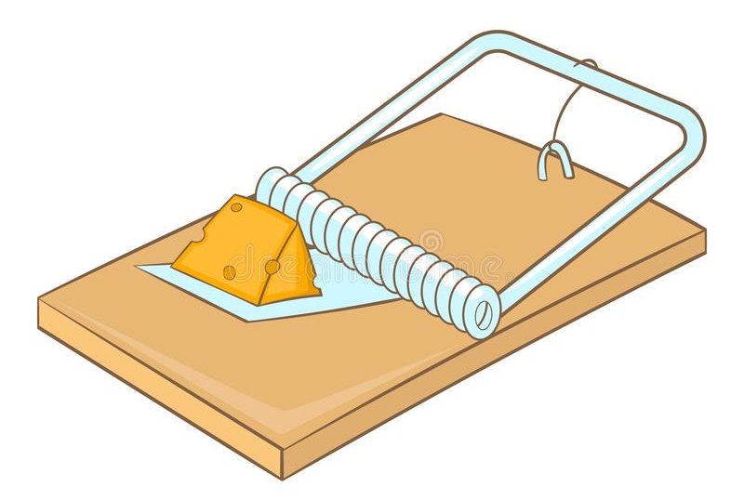
Bài 4 (MĐ2). Hãy giúp chuột Jerry vượt qua những chiếc bẫy do mèo Tom đặt bằng cách viết tiếp để được câu giới thiệu (1 điểm)

- Con đường này là………………………………………………………………..

- Ngôi nhà này là…………………………………………………………………

c. Hoa hồng là……………………………………………………………………..
Bài 5. (MĐ1). Hãy giúp chú chuột Jerry vượt chướng ngại vật để chạy trốn mèo Tôm bằng cách điền l hoặc n vào chỗ chấm thích hợp. (0,5 điểm)

gánh …ặng
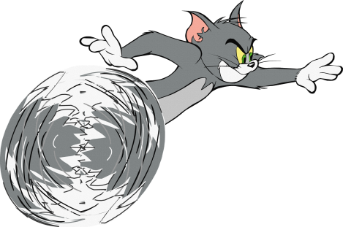

…ương thực
…ỗi ….iềm


Bài 6. (MĐ3). Điền dấu câu thích hợp vào ô trống: (1 điểm)
Cô Mây suốt ngày bay nhởn nhơ rong chơi Gặp chị Gió , cô gọi:
- Chị Gió đi đâu mà vội thế
- Tôi đang đi rủ các bạn Mây ở khắp nơi về làm mưa Cô có muốn làm mưa không
- Làm mưa để làm gì hả chị
- Làm mưa cho cây cối tốt tươi cho lúa to bông cho khoai to củ

B. PHẦN KIỂM TRA VIẾT (10 điểm):
I. Chính tả (4 điểm) : Nghe viết: Nhà bác học và bà con nông dân
Thế là cuộc thi bắt đầu. Chỉ ít phút sau, bác đã bỏ xa cô gái cấy giỏi nhất vài mét. Lúa bác cấy vừa đều vừa thẳng hàng. Thấy vậy, ai nấy đều trầm trồ, thán phục nhà bác học nói và làm đều giỏi.

II. Tập làm văn ( 6 điểm )
Đề: Viết 3-5 câu kể về việc em và các bạn đã trồng (hoặc chăm sóc) cây xanh.
Gợi ý:
3. Em có suy nghĩ gì sau khi làm xong công việc đó?
2. Kết quả công việc ra sao?
1. Em và các bạn đã làm những việc gì khi trồng (hoặc chăm sóc) cây?



HƯỚNG DẪN CHẤM ĐỀ KIỂM TRA CHẤT LƯỢNG CUỐI HỌC KÌ 2
MÔN TIẾNG VIỆT LỚP 2
ĐỀ 1

Bài 1:
Câu 1: C
Câu 2: B
Câu 3: A
Câu 4: Mẫu: Mẹ cảm ơn các con. Mẹ thích món quà này lắm!
Bài 2:
Từ chỉ hoạt động: thêu, tặng
Bài 3:
- Từ chỉ đặc điểm: nắn nót, trắng tinh, lóng lánh
- Từ chỉ sự vật: món quà, chú thỏ, bông hoa
Bài 4:
Những chú thỏ con đem tặng mẹ món quà khi nào?
Bài 5:
Ngày xưa Kiến Vàng và Kiến Đen là đôi bạn thân. Chúng thường cùng nhau kiếm mồi, cùng ăn và cùng nhau vui chơi. Hai bạn gắn bó với nhau như hình với bóng. Một hôm, Kiến Vàng hỏi Kiến Đen:
- Kiến Đen này, bạn có muốn đi ngao du thiên hạ không?
Bài 6:
- Con sóc
- Con sứa
Bài 7: Con trâu/ Con ngựa / Con mèo

Tham khảo tập làm văn:
Trường em đang phát động chương trình “Bảo vệ hành tinh xanh”. Mỗi lớp sẽ được phân công một nhiệm vụ. Lớp em được phân công chăm sóc các bồn cây ở sân trường. Đầu tiên, chúng em nhặt cỏ, rác thải trong các bồn cây. Sau đó, chúng em sẽ trồng thêm một số loại hoa, tưới nước cho cây. Em cảm thấy rất vui vì đã làm được một việc có ích cho môi trường.
ĐỀ 2
Bài 1:
Câu 1: A
Câu 2: B
Câu 3:
- Nhà bác học cấy đều, thẳng tắp
- Cô gái bị bỏ xa vài mét
Câu 4: C
Câu 5: Mẫu: Nhà bác học thật tài giỏi.
Bài 2:
Từ chỉ hoạt động: xem xét, trò chuyện, trầm trồ, cấy lúa
Bài 3:
- Hôm ấy, ai cùng cán bộ xuống xem xét tình hình nông nghiệp ở tỉnh Hưng Yên?
- Lúa bác cấy như thế nào?
Bài 4:
- Con đường này là con đường em tới trường hàng ngày.
- Ngôi nhà này là nhà của bác Hoa.
- Hoa hồng là loài hoa có hương thơm nồng nàn.
Bài 5: lương thực – gánh nặng – nỗi niềm
Bài 6:
Cô Mây suốt ngày bay nhởn nhơ, rong chơi. Gặp chị Gió, cô gọi:
- Chị Gió đi đâu mà vội thế?
- Tôi đang rủ các bạn Mây ở khắp nơi về làm mưa. Cô có muốn làm mưa không?
- Làm mưa để làm gì hả chị?
- Làm mưa cho cây cối tốt tươi, cho lúa to bông, cho khoai to củ.

Tham khảo tập làm văn:
Bài 1
Nhân ngày 20/11 vừa qua, trường em tổ chức hoạt động giữ gìn môi trường xanh, sạch, đẹp vào cuối mỗi buổi học trong tuần. Hết giờ học, khi trống trường vừa đánh, mọi người đều ra sân để cùng nhau chăm sóc cây cảnh. Các em nhỏ lớp 1 thì đi nhặt lá rụng quanh gốc cây. Còn chúng em lớp 2 thì cùng nhau bắt sâu ở những chậu hoa giấy trước cửa các lớp học. Kết thúc buổi lao động, nhìn sân trường đẹp và sáng hẳn lên. Em mong có thể làm thêm được nhiều việc để bảo vệ cây xanh hơn.

Bài 2
Hàng tuần, vào thứ sáu, em cùng các bạn trong lớp chăm sóc bồn hoa và vườn cây của nhà trường. Chúng em chia thành từng nhóm để làm việc. Nhóm thì quét dọn những là khô rụng xuống, nhóm bón thêm phân cho những bồn hoa và gốc cây, nhóm còn lại có nhiệm vụ tưới nước cho cây. Bạn nào cũng hăng hái làm việc, rất nhộn nhịp. Chẳng mấy chốc bồn hoa và vườn cây của trường đã trở nên đẹp lạ kì. Em cảm thấy rất vui vì đã góp một phần nhỏ trong việc làm cho cây và hoa của nhà trường thêm tươi đẹp.

Bài 3
Tuần trước, lớp em được phân công trực tuần. Cô giáo đã phân công cho mỗi tổ phụ trách một công việc. Tổ em có nhiệm vụ dọn dẹp sạch sẽ giấy rác trong bồn cây. Sau đó là tưới nước cho toàn bộ bồn cây dưới sân trường. Khoảng một tiếng đồng hồ sau, sân trường đã sạch sẽ. Em cảm thấy rất vui vẻ vì đã làm được một việc tốt góp phần bảo vệ môi trường.
Bài 4
Ông em là một người thích làm vườn. Trong vườn nhà em, ông trồng rất nhiều loài cây khác nhau. Chiều thứ Sáu vừa rồi, ông mang một giống cây mới về để trồng. Em được cùng ông trồng giống cây đó. Ông và em cùng đào một chiếc hố nhỏ. Sau đó, ông hướng dẫn em cách đặt cây giống và vùi đất. Trong lúc ông chỉnh lại cây cho ngay ngắn thì em đi lấy nước vào bình tưới để tưới nước cho cây. Ông nói cây có rất nhiều tác dụng nên phải trồng thật nhiều cây xanh.
Bài 5
Chiều qua, bố em mang một cây giống về nhà để trồng. Em nhanh nhẹn chạy ra xin được cùng bố trồng cây. Bố và em cùng chuẩn bị một chậu cây nhỏ và đi lấy đất ở bãi đất gần nhà. Bố hướng dẫn em xới đất, trồng cây và vùi đất xuống. Bố cũng dạy em cách tưới cây sao cho không bị úng nước. Em rất thích được trồng cây cùng với bố. Em hi vọng sẽ được trồng thật nhiều cây nữa.

